08.05.2020 piątek
Bajkopisarz, Robimy książki
Cele: zapoznanie dzieci z zawodem bajkopisarz oraz bibliotekarz, poznają zasady zachowania się w bibliotece

1. „Bajkopisarz” – Zbigniew Dmitroca – rozmowa z dziećmi na podstawie rymowanki
Pisarz bardzo lubi ciszę,
Wtedy dobrze mu się pisze.
Teraz już nie skrobie piórem,
Tylko stuka w klawiaturę.

Pytania:
- Czym zajmuje się pisarza?
- W jakiej atmosferze lubi pracować?
- Czym pisali dawniej pisarze?
- Na czym pisarz pisze w obecnych czasach?
2. Układamy książki na półkach – przygotowujemy linię (półkę) na podłodze itp. ze skakanki. Wycinamy 10 prostokątów (książki). Rodzic prosi dziecko, aby ułożyło na półce 2 książki. Następnie prosi, aby dołożyło jeszcze 2 itd. Dziecko za każdym razem przelicza książki na półce. Po przeliczeniu dostaje zadanie np. klaśnij w ręce, podskocz, zrób przysiady itp. Tyle razy ile jest książek na półce.
2. W bibliotece – rozmowa z dziećmi na podstawie ilustracji
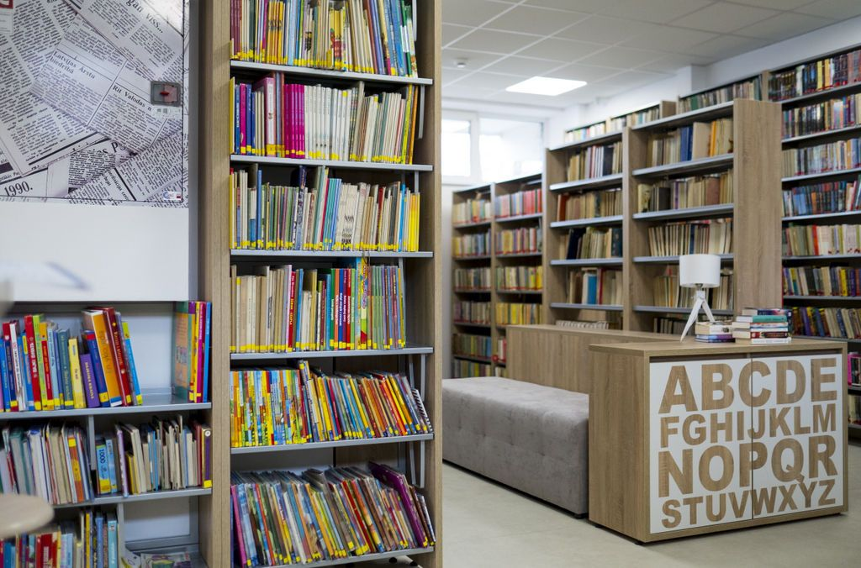
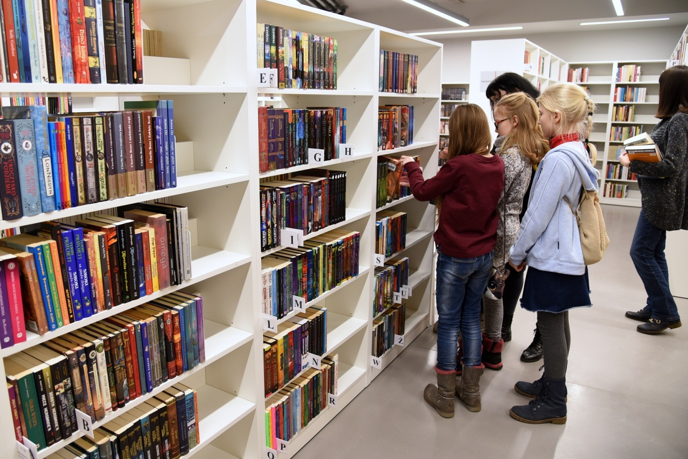
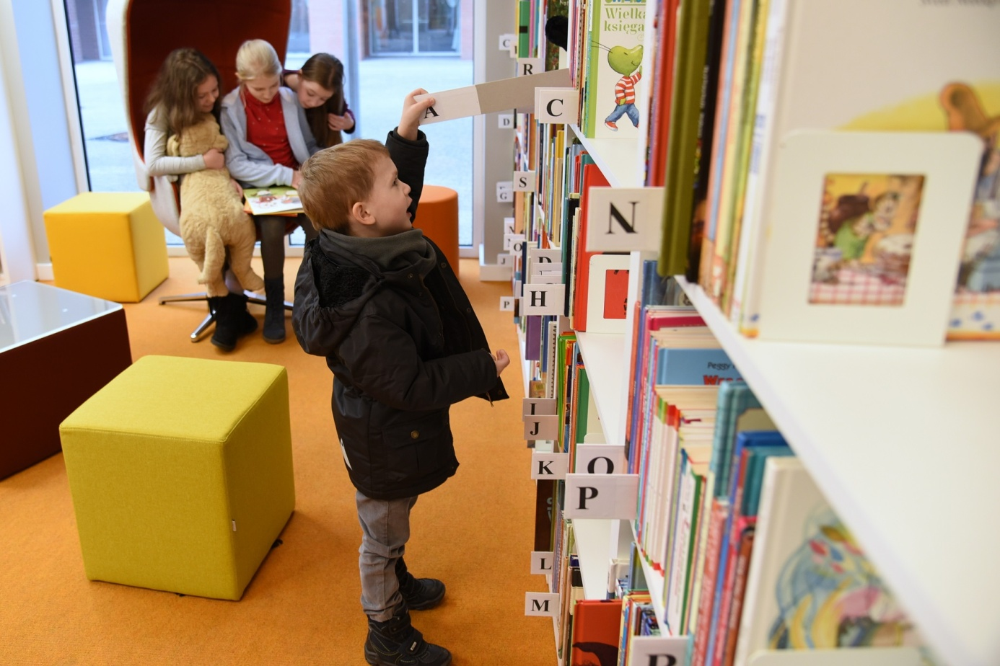

- Po co chodzimy do biblioteki?
- Co to znaczy wypożyczyć książkę?
- Jak należy zachowywać się w bibliotece?
- Jak nazywa się osoba pracująca w bibliotece?
3. Moja książka – praca plastyczna – dzieci rysują ilustracje na okładkę ulubionej książki.
4. Grafomotoryka

